Rapport du 14 décembre :

Création du labyrinthe :

On a finalement décider de créée le labyrinthe à partir des bandes noires et d’abandonner l’idée de mettre des capteurs ultra-sons. Nous allons donc nous orienter vers des capteurs de photons afin de repérer la ligne noir.Une image contenant texte, horloge, mur

Début du montage :

Ensuite nous avons monté les moteurs CC, les roues et l’alimentation a la carte Arduino pour vérifier si tous les composants fonctionnent. Il faudra réserver une plaquette afin d’assembler tous les éléments.

Compte rendu du 04/01 :

Voici la première version du code pour trouver la sortie du labyrinthe. Cependant nous ne l’avons pas essayer pour la voiture car le montage n’est pas terminé (nous avons fait quelque test notamment avec les moteurs et les capteurs).

Compte rendu du 11/01/23 :

Lors de cette séance nous avons réussi a monté la voiture avec les 3 capteurs. Dans un premier temps nous avons découper une plaque de plexiglass au laser pour poser les composants dessus.

Ensuite après avoir collés les roues et le visées la carte Arduino et le composant L298N à la plaque de plexiglass on obtient une voiture fonctionnelle. (Mais sans les capteurs)

Le problème du montage était le manque de matériel a notre disposition notamment pour fixer les composants et relier les fils avec la carte. Nous avons donc décider coller les roules à la plaque de plexiglass et de visser la carte et le L298N.

Par la suite nous avons achetés des vis des écrous pour fixés les capteurs à la plaque.

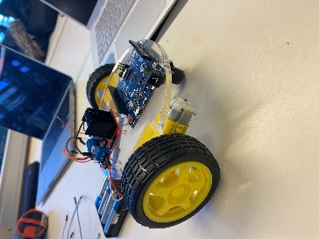

La voiture et les capteurs sont bien fonctionnels mais il reste quelque détail à régler.

Les prochaines étapes (pour le montage) sont :

-Soudés les fils avec quelques composants

-Réorganiser le câblage

-Coller l’alimentation à la plaque de plexiglass

Malheureusement nous n’avons pas pu avancer sur le programme car il était impossible de faire des tests sans les composants.

Compte rendu du 18/01/23 :

Taches effectuées :

- Les fils ont été scotchées ce qui rend le montage plus propre

-Les fils reliée au moteur ont été soudées

- L’alimentation est fixé

-La voiture est fonctionnel (les moteurs fonctionnent et les capteurs sont allumés). Cependant la voiture ne détecte pas bien la ligne noire.

Taches à prévoir :

* Il faudra stabiliser la voiture car lors de son trajet elle tombe en arrière à cause de la position des roues
* Il faut rajouter un support pour surélever la roue avant
* Reculer les roues sur les cotés
* La voiture va probablement être modifiées encore une fois car il faut rajouter un GPS et une carte mémoire pour enregistrer le trajet.
* Il existe plusieurs librairies Arduino qui peuvent nous aider à enregistrer le trajet Une image contenant texte, équipement électronique

  Description générée automatiquementUne image contenant texte

  Description générée automatiquement
* Une fois que la voiture sera sortie du labyrinthe on pourra commencer cette partie.

Compte rendu du 01/02/2023

* L’alimentation et les moteurs ont été recollés
* Les moteurs ont été déplacés en arrière (de quelques centimètres)
* Mise en place d’un support en bois (0.5cm) entre la roue avant et la plaque de plexiglass afin de stabiliser la voiture.

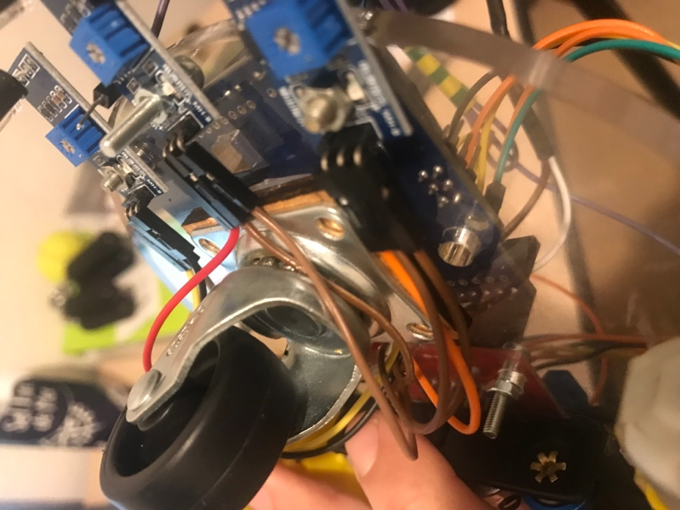

* Configuration des capteurs 3 capteurs infrarouge : l'émetteur est recouvert d'un ruban adhésif noir et la distance de capture a été ajustée à l'aide du potentiomètre (environ 3 cm).
* Récupération d’un interrupteur afin de redémarrer la voiture sans téléverser avec Arduino
* Récupération d’un module GPS afin de situer la position de la voiture pour ensuite enregistrer le trajet de celui-ci

Prochaines étapes :

* Trouver et mettre en place un support pour rapprocher les capteurs du sol
* Fixer les moteurs avec un support et des vis (ils se décollent souvent)
* Prévoir un deuxième étage de plexiglas pour placer l’interrupteur et le GPS
* Mettre en place le GPS et l’interrupteur.

Compte rendu du 08/02/23

Taches effectuées :

- Démontage de la voiture

- Création d’une nouvelle plaque de plexiglass pour assembler la voiture

- Création de 4 supports en plastique pour fixer les moteurs

- Montage de la voiture sur une nouvelle plaque de plexiglass

- Mise en place de l’interrupteur

- Récupération d’une carte SD qui va nous permettre d’enregistrer une les données du GPS

- Création d’un nouveau programme qui permet de mettre la position de la voiture sur le moniteur série.

Nous avons rencontré quelques problèmes car le GPS ne se connecter pas à la carte Arduino. Le code n’a pas pu être tester. De plus nous devons prévoir un deuxième étage pour la voiture afin de placer le GP

**Compte rendu 15/02(séance7)**

Taches effectuées :

- Création d’un deuxième étage

- Prolongation des fils de l’alimentation afin de le placer sur le deuxième étage

- Quelque problème de l’interrupteur qui ne fonctionnait pas. On a réussi à régler ce problème en connectant les bornes de l’interrupteur avec le ground du double pont H.

- Régler les problèmes de soudure. (Les fils liés au moteur n’était pas bien soudées)

- Changement des piles qui n’avait plus assez de tensions.

- Premier test du GPS. (Le programme téléverse, cependant le moniteur série n’affiche rien)

Les problèmes :

Les capteurs fonctionnent mais n’arrive pas à suivre les lignes du labyrinthe. Surement à cause d’un mauvaise ajustement des capteurs par rapport au sol ou d’un problème de code.

De plus le GPS ne fonctionne pas et donc il est impossible actuellement d’enregistrer le trajet de la voiture.

Compte rendu du 01/03

Taches effectuées :

* Création d’un nouveau support pour tenir les capteurs. Les capteurs sont fixés à un support en bois et séparer entre eux. Les capteurs infrarouges sont isolés car sinon ils échangent des photons entre eux.
* Changement de pile (Problème de tension).
* Élargissement de la bande noir du labyrinthe pour éviter que la voiture sorte du labyrinthe.
* 1er test avec le nouveau support de capteurs. La voiture suit bien la ligne noir mais ne détecte pas correctement les intersections du labyrinthe car quand la voiture détecte l’intersection les moteurs ne s’arrête pas immédiatement et donc la voiture continue son chemin.
* Test GPS. Création de deux codes. Le premier code me permet de d’avoir des coordonnées GPS sous format NMEA et le deuxième m’indique la longitude et la latitude.

1er Code GPS :

2ème code GPS :

Position donnée par le GPS (décodage du code NMEA obtenue grâce au GPS) :

Support des capteurs :

Les problèmes :

* La voiture fonctionne mais ne sort pas du labyrinthe. Il passe les intersections à cause de sa vitesse. Quand on augmente la vitesse des moteurs la voiture va trop vite, il va détecter l’intersection mais n’applique pas le code immédiatement et donc continue d’avancer, mais lorsque l’on diminue la vitesse des moteurs la voiture n’avance pas.
* De plus il faudra trouver un moyen pour enregistrer la position de la voiture obtenue grâce au GPS.